Dach + Holz: Fermacell präsentiert neue hochverdichtete Platten sowie dickere Standardformate

Ein Plus in punkto Festigkeit und Belastbarkeit

Von Fermacell gibt es jetzt neue Gipsfaser-Platten in hochverdichteter Ausführung in Dicken bis zu 20 mm. Zusätzlich hat der Marktführer sein Standardprogramm weiter entwickelt und bietet jetzt auch Plattendicken von bis zu 30 mm an. Zimmerern, Holzbauern und Architekten stehen damit wirtschaftliche, hochleistungsfähige und flexibel einsetzbare Produkterweiterungen zur Verfügung, die sämtliche Produkteigenschaften herkömmlicher Gipsfaser-Platten mit noch höherer Belastbarkeit und einem Plus an Schall- und Brandschutz verbinden.

Fermacell hat sein Produktspektrum erweitert und bietet zusätzlich zum Standardprogramm jetzt auch hochverdichtete Gipsfaser-Platten mit einer Rohdichte von 1400 kg/m³ in allen gängigen Dicken bis zu 20 mm an. Gleichzeitig hat das Unternehmen seine Produktpalette im Bereich der Standardplatten ausgebaut, die nunmehr auch in Dicken von bis zu 30 mm mit normaler Rohdichte (1150 + 50 kg/m³) verfügbar sind.

Die neuen Gipsfaser-Platten verfügen über sämtliche Produkteigenschaften wie herkömmliche Fermacell Platten und können ebenso wie diese als Platte für alle Anforderungen eingesetzt werden und verarbeitet werden. Dabei sind sie jedoch durch ihre höhere Festigkeit sowie durch die dickeren Formate deutlich robuster. Damit bieten sie überall dort Vorteile, wo eine besonders hohe Belastbarkeit von Konstruktionen gefordert ist, wie etwa für Trennwandkonstruktionen in Krankenhäusern und Schulen, bei der Erstellung einbruchsicherer Trennwände oder auch als Trägerplatte für Fußbodenheizungssysteme. Aktuell arbeitet Fermacell an einer Weiterentwicklung der hochverdichteten Platten für Doppelböden und Hohlraumböden.

Auch für den vorbeugenden Brandschutz bieten die Platten Vorteile. Komplexe Konstruktionen zum Beispiel im mehrgeschossigen Holzrahmenbau können mit den neuen hochverdichten und dicken Fermacell Platten deutlich vereinfacht und somit schnell und wirtschaftlich ausgeführt werden.

Durch ihre höhere Rohdichte punkten die neuen Fermacell Gipsfaser-Platten mit besonders guten Schalldämmwerten. Die größere Masse macht sie zum perfekten Schutz vor Lärm. Damit sind sie die überlegene Wahl für alle Bereiche, in denen Anforderungen an den gehobenen Schallschutz bestehen.

Fermacell GmbH
Düsseldorfer Landstraße 395 / 47259 Duisburg
www.fermacell.de / info@xella.com

Kontakt für die Redaktion:
Rita Jacobs
Public Relations und Kommunikation
Münsterstraße 341 / 40470 Düsseldorf
Tel.: +49 (0)211-1717457 / Rita-Jacobs-PR@t-online.de

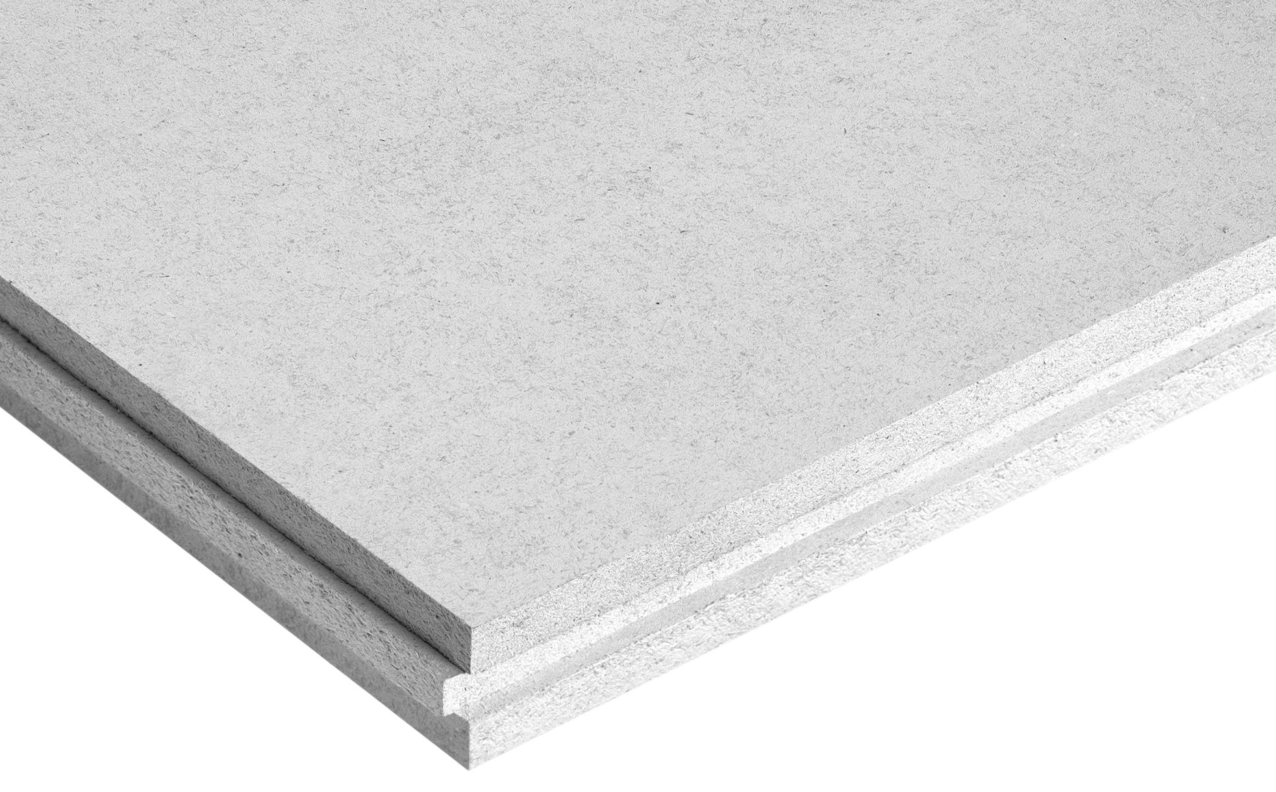
Hochdichte Fermacell Platten als Rohlinge für Hohlböden.
Bildnachweis: Fermacell

